3.2.1 财产险保费分析
财产险公司二季度实现保费收入5,100亿元，同比增长5.5%。非车险业务保持较快增长，业务结构持续优化。
主要险种表现
- 车险保费收入3,100亿元，同比增长4.2%，占比60.8%
- 非车险保费收入2,000亿元，同比增长7.6%，占比39.2%
- 责任险保费收入380亿元，同比增长12.5%，增速领跑
- 农险保费收入420亿元，同比增长8.3%
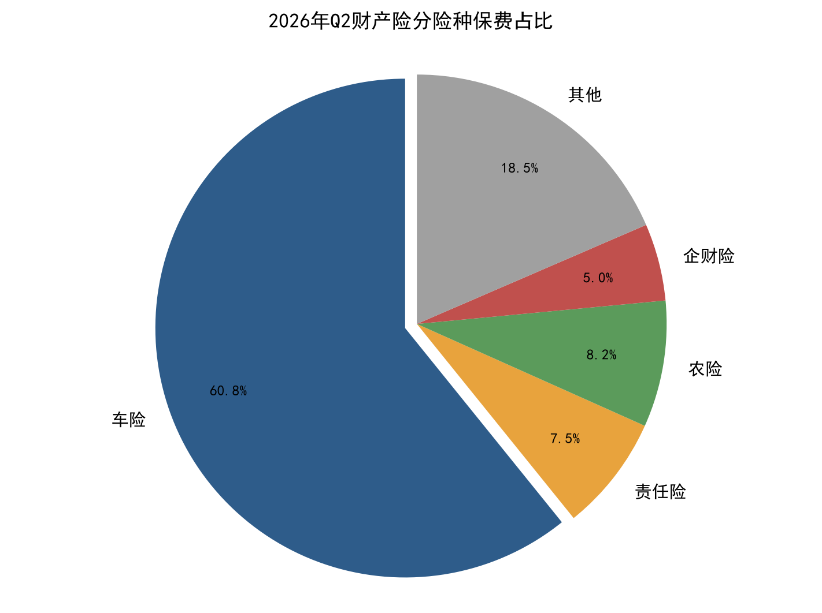
图2：2026年Q2财产险分险种保费占比
车险市场特点
- 车均保费小幅下降至1,850元，同比下降1.5%
- 综合改革深化期，自主定价系数浮动范围扩大
- 新能源车险保费收入280亿元，同比增长45%，成为重要增长极
非车险业务的快速增长有效对冲了车险增速放缓的影响，财险公司业务结构持续优化。
5.2.1 互联网保险平台
互联网保险本季度实现保费收入4,360亿元，同比增长18.5%，增速远超行业平均。
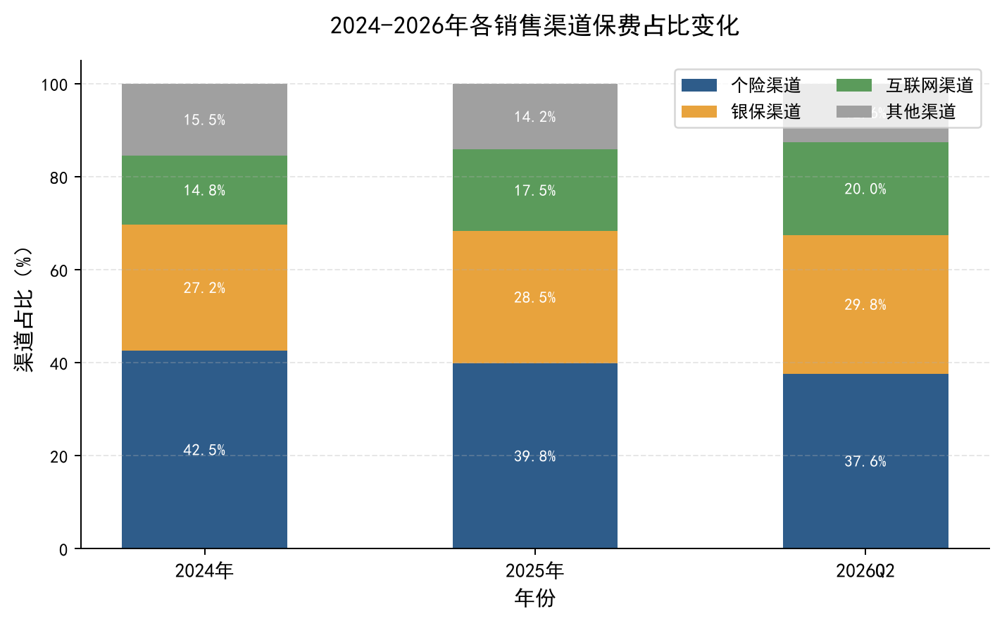
图3：2024-2026年各销售渠道保费占比变化
平台格局
- 头部互联网保险平台集中度提升，CR3占比达55%
- 保险公司自营平台投入加大，直销能力增强
- 短视频和直播渠道成为新的获客入口
产品特征
- 短险产品为主，件均保费约350元
- 健康险和意外险占比超过70%
- 长期险产品线上化率不足8%，仍有较大提升空间
技术赋能
- 智能核保覆盖率超过90%，秒级出单成为标配
- AI客服处理超过80%的在线咨询
- 电子保单普及率达95%以上

2.2.1 利率走势分析
市场利率水平
- 1年期LPR维持在3.10%，5年期以上LPR为3.60%，与一季度持平
- 10年期国债收益率在2.35%-2.50%区间波动，均值较一季度下行约5个基点
- 货币市场利率中枢稳定，DR007均值在1.85%左右
对保险行业的影响
- 新单定价利率：监管引导传统寿险产品定价利率上限下调至2.5%，分红险和万能险吸引力相对提升
- 存量业务压力：高利率存量保单的利差损风险需持续关注
- 资产配置调整：险企增配长久期利率债和优质信用债，拉长资产久期
利率下行环境中，险企的资产负债匹配管理面临挑战，也催生了产品结构和投资策略的主动调整。

4.3 产品定价策略变化
利率下行环境下，产品定价策略经历了显著调整，从粗放式定价向精细化、动态化定价转变。
定价利率调整
- 传统寿险定价利率上限从3.0%下调至2.5%
- 分红险演示利率上限调整为4.0%
- 万能险最低保证利率上限下调至1.75%
定价模型演进
- 大数据精算模型应用范围扩大，定价颗粒度更加精细
- 动态定价试点从车险向健康险延伸
- 行为数据定价（BPAI）在部分产品中试运行

